本文将介绍如何在改写匠平台报名四六级模考及完成答题。
01 模考报名
02 模考答题
03 查看模考分数
04 专家批阅说明
01 模考报名
注册并登录改写匠，在个人版[考试中心-考试广场]找到对应的模考卡片，四级模考需报名“四级翻译和“四级写作”，六级同理。点击[去报名]。

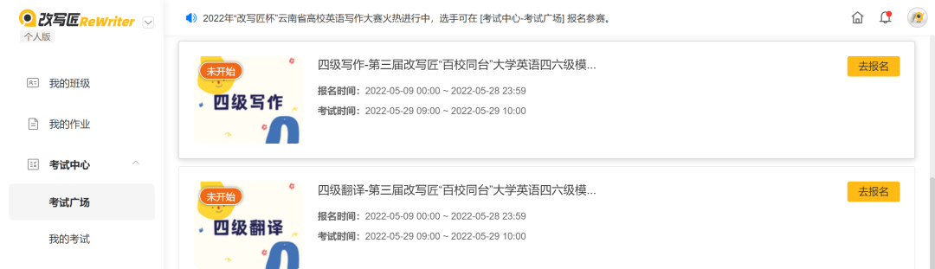

跳转至考试详情页，查看考试介绍及须知，点击[立即报名]。
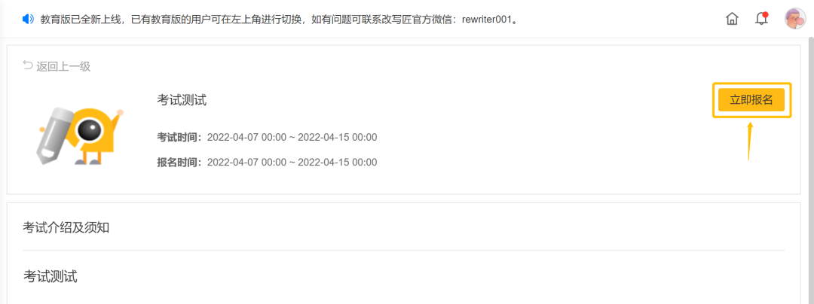
按照报名步骤：①填写基本信息并勾选下方《参赛协议》同意框；②确认报名信息；③报名完成。填写好个人信息后，点击[下一步]。
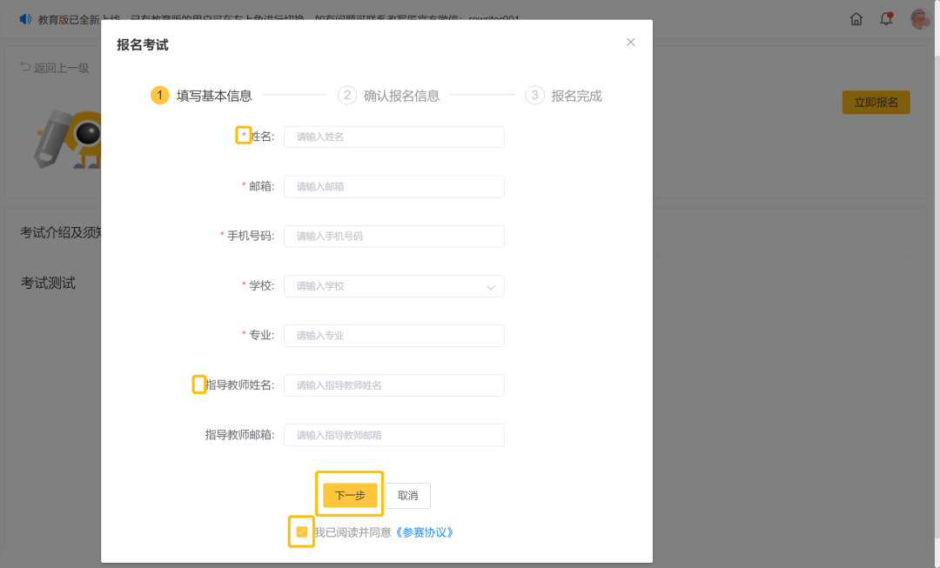
其中带*星号的为必填项，不带*星号的为选填项。
确认报名信息无误，点击[确认]。如果发现自己填错了，也可点击[上一步]进行修改。
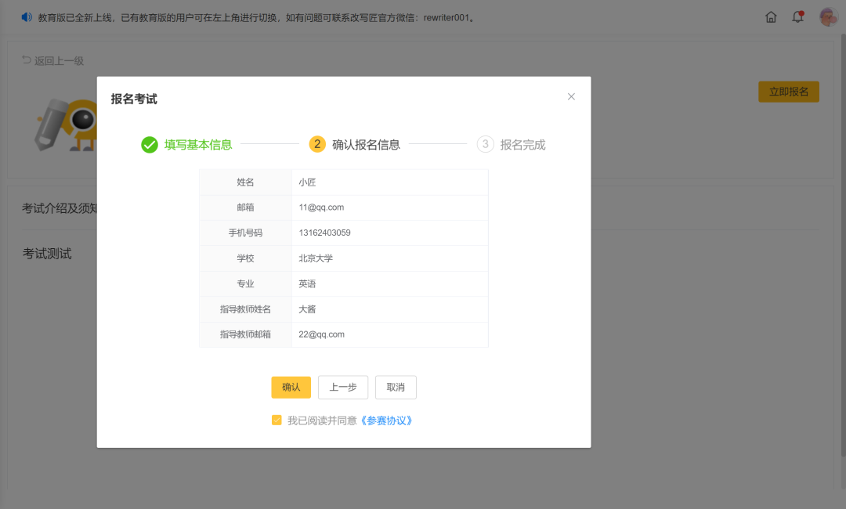
看到提示[报名成功]，点击[确定]。
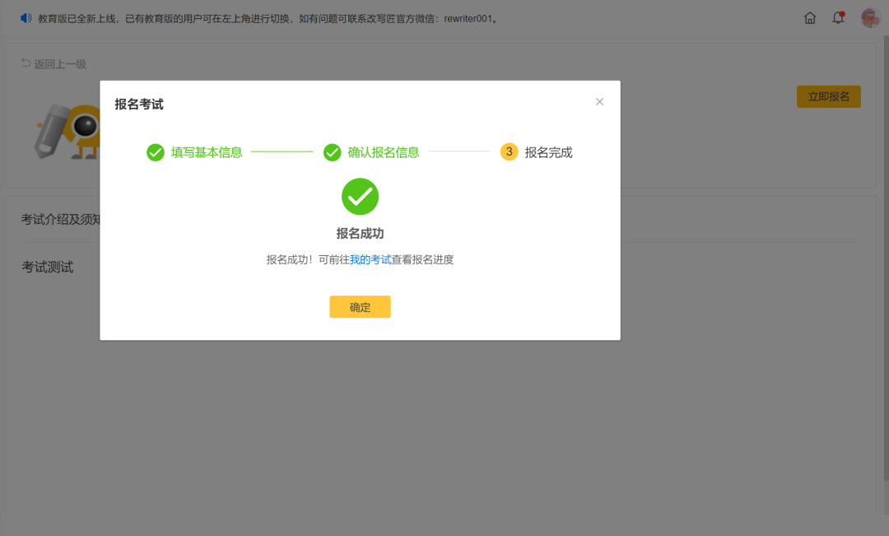

02模考答题

报名成功后，在[考试中心-我的考试]就能找到本次模考啦。
⚠️模考时间为：
四级模考（翻译30min+写作30min）：2022年5月29日9:00-10:00
六级模考（翻译30min+写作30min）：2022年5月29日15:00-16:00

到达模考时间，考生点击[去考试]就能进入答题页面。
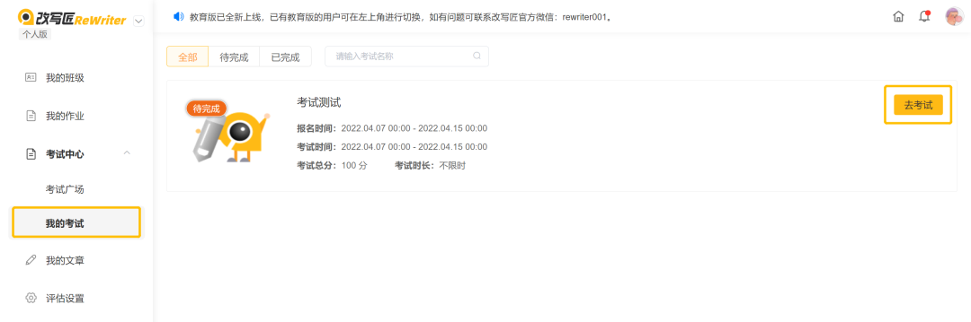

左侧空白区域为选手的答题区。右侧显示：①试题；②开始和截止时间；③答题时间。选手在规定时间内完成答题即可。完成写作后，点击上方[交卷]按钮。
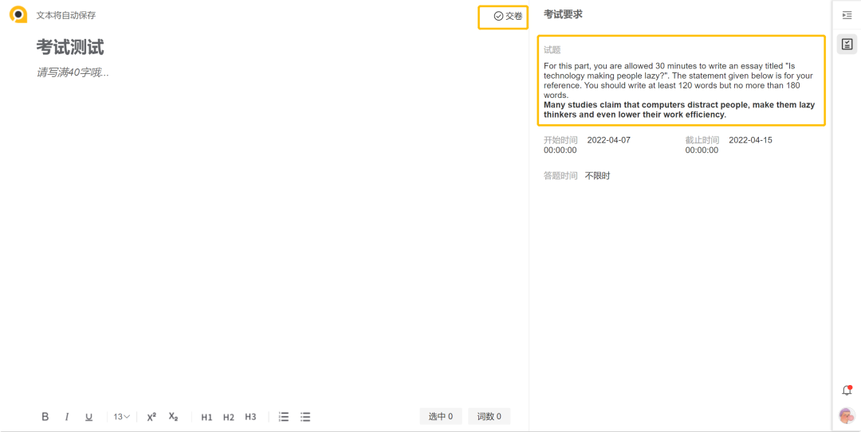
提示：提交答卷后，不可修改答卷或重新答题。确认答卷无误，可点击[确定]。
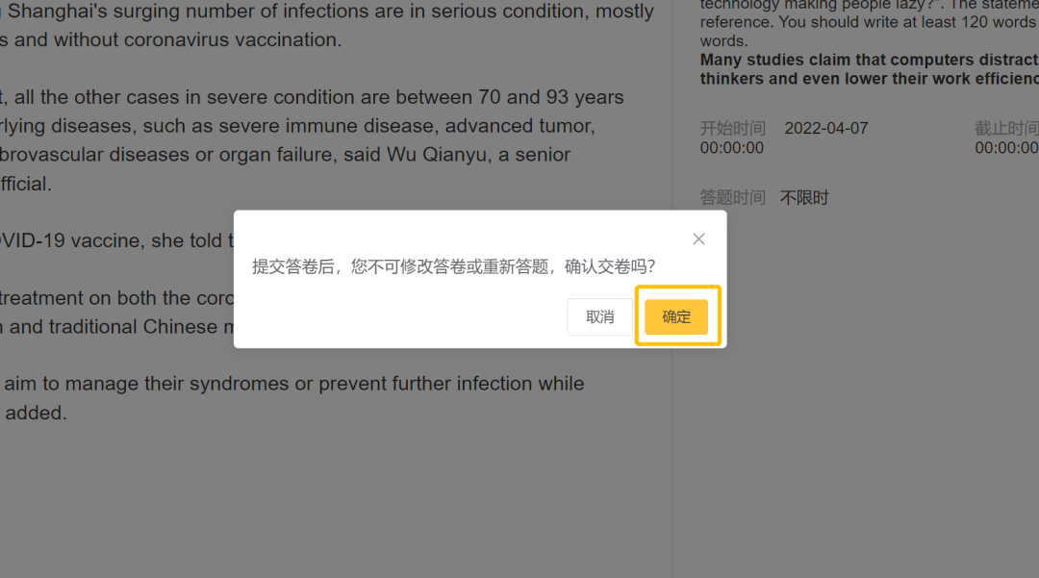
交卷成功！请耐心等待结果公布。
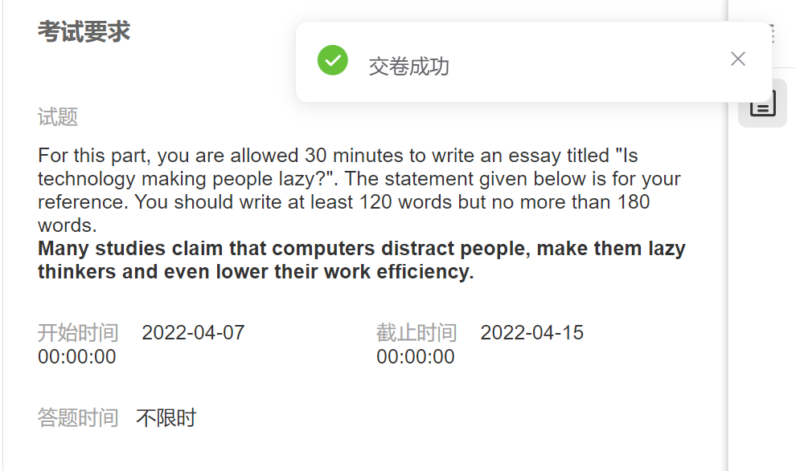

03查看模考分数

本次模考将由改写匠智能评分，获得专家批改的考生试卷将额外得到专家组老师的点评意见（获得专家批改名额的方法请见04专家批阅说明）；未获得专家批改的考生，在完成考试后，即可查看模考分数。

查看方法：在[考试中心-我的考试]找到对应的模考卡片，点击[查看考试结果]。
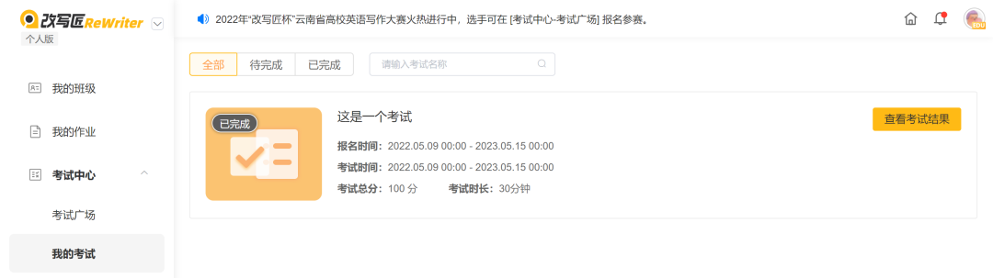
点击页面中的试题名称（蓝色字体）查看已提交的试卷。
❗注：未获得专家批改的考生，考试结果框内，成绩一列为0是正常的哦，不影响查看改写匠智能评分的分数和报告，不用担心。
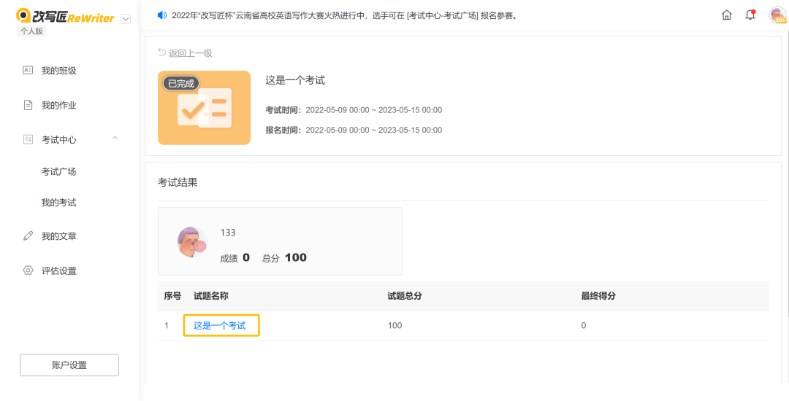
在已提交的试卷页面，点击[查看评分结果]，即可查看模考分数和改写匠智能评估报告。
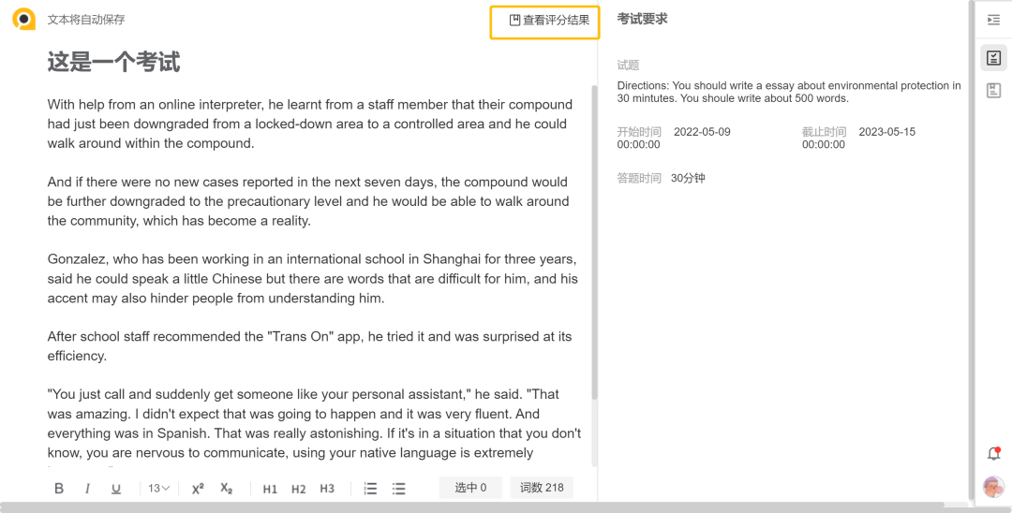

英文可读性、词汇/语法和切题分三者加权后的总分，满分100分。除了分数，评估报告还包括四六级、托福、雅思词汇统计和被动语态使用率、中式英语副词使用率等分类统计项，让考生更了解自己的英语水平。
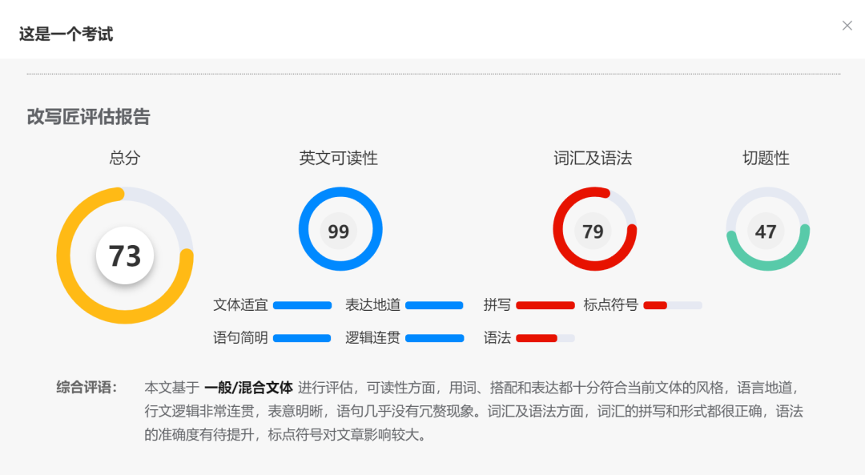
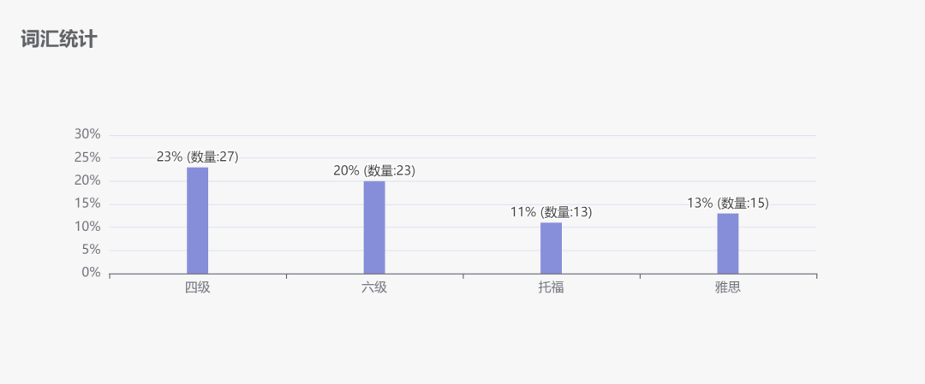
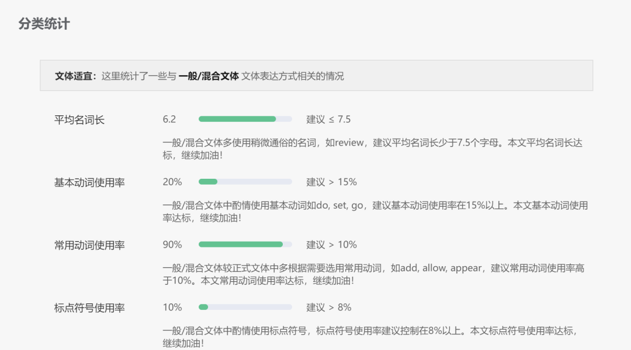

04专家批阅说明
1.【团体报名】同属一所学校或单位的考生默认作为一个团体参加模考。报名结束后，团体报名人数总计最多的学校/单位，随机抽取学校/单位10%的考生（不超过30人），得到专家组一对一试卷批阅；
2.【直播抽取】参与改写匠ReWriter视频号直播活动，有机会抽取专家批改名额哦，详情请关注改写匠ReWriter公众号后续发布的直播活动预告。
3.【交流群活动】参与改写匠四级和六级交流群内活动，也有机会抽取专家批改名额，请大家踊跃加群哦。

